Benutzerhandbuch - SmartChair

Stefan Mayer | Ali Gümüs | Simon Moosbrugger

© 2013

Inhaltsverzeichnis

1 Einführung 3

2 Systemvoraussetzungen 4

3 Installation 5

3.1 Bluetooth Verbindung aufbauen 5

3.1.1 Verbinden mit WiiBalanceBoard 7

3.1.2 Bluetooth Anleitung für Windows Vista / Windows 7 / Windows 8 7

3.1.3 Bluetooth Anleitung für Windows XP 7

3.2 Programmstart 7

4 SmartChair im Überblick 8

5 Minianwendungen 9

5.1 Info 9

5.2 Weight 9

5.3 Movement 9

5.4 CenterOfGravity 9

5.5 Marble 9

6 FAQ 10

# Einführung

Die Applikation „SmartChair“ analysiert das Sitzverhalten einer Person und stellt dieses dar. Es können Gewichtsstatistiken, Schwerpunktsauswertungen sowie Verhaltensmuster aus den gesammelten Daten ausgegeben werden. Ebenso wird zur Laufzeit festgestellt, ob sich eine sitzende Person oft genug bewegt. Falls dies nicht der Fall ist, wird der Benutzer darauf aufmerksam gemacht und kann darauf reagieren, indem er aufsteht und sich bewegt, oder ein applikationseigenes Spiel spielt, das mit dem Stuhl gesteuert wird.

# Systemvoraussetzungen

Damit die Anwendung SmartChair einwandfrei läuft, muss das Computersystem folgende Voraussetzungen erfüllen:

* Computer ab Pentium, mindestens 266 MHz
* .Net Framework 4.0 oder höher
* Betriebssystem:
  + Windows XP, SP2 (32 oder 64 Bit) oder
  + Windows Vista (32 oder 64 Bit) oder
  + Windows 7 (32 oder 64 Bit)
* Mindestens 500 MB freier Speicherplatz auf der Festplatte

Mindestens 1 GB Arbeitsspeicher

# Installation

## Bluetooth Verbindung aufbauen

1. Start – Systemsteuerung
2. System – Erweiterte Systemeinstellungen

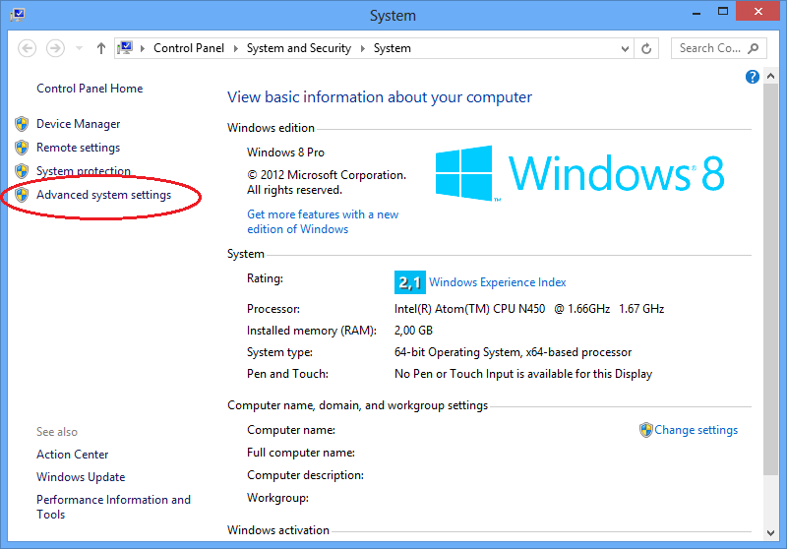

1. Hardware – Geräteinstallationseinstellungen

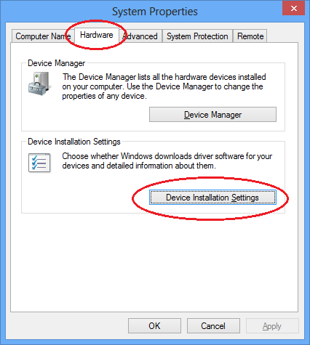

1. Folgende Einstellungen sind nötig

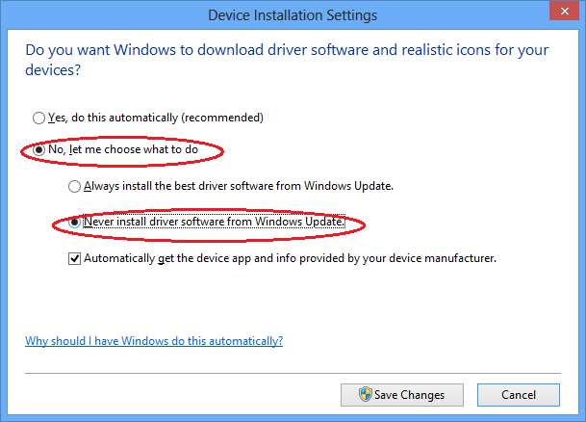

### Verbinden mit WiiBalanceBoard

Suchen Sie nach folgenden Bluetooth Device:

Nintento RVL-WBC-01

Falls nach einem Kopplungscode gefragt wird, überspringen Sie diesen Dialog indem Sie auf „Weiter“ klicken oder Sie wählen die Option ohne Kopplungscode koppeln.

### Bluetooth Anleitung für Windows Vista / Windows 7 / Windows 8

<http://windows.microsoft.com/de-at/windows7/connect-to-bluetooth-and-other-wireless-or-network-devices>

### Bluetooth Anleitung für Windows XP

<http://support.microsoft.com/kb/883259/de>

## Programmstart

Um die Anwendung zu starten, muss die SmartChair.exe durch einen Doppelklick ausgeführt werden. Das Programm darf erst gestartet werden, wenn bereits eine funktionsfähige Blutetoothverbindung zum einem BalanceBoard besteht. Beim Anwendungsstart darf niemand auf dem Stuhl sitzen, da dieser sich zuerst kalibrieren muss. Um das Programm zu beenden muss auf das Schließen Symbol rechts oben geklickt werden.

# SmartChair im Überblick

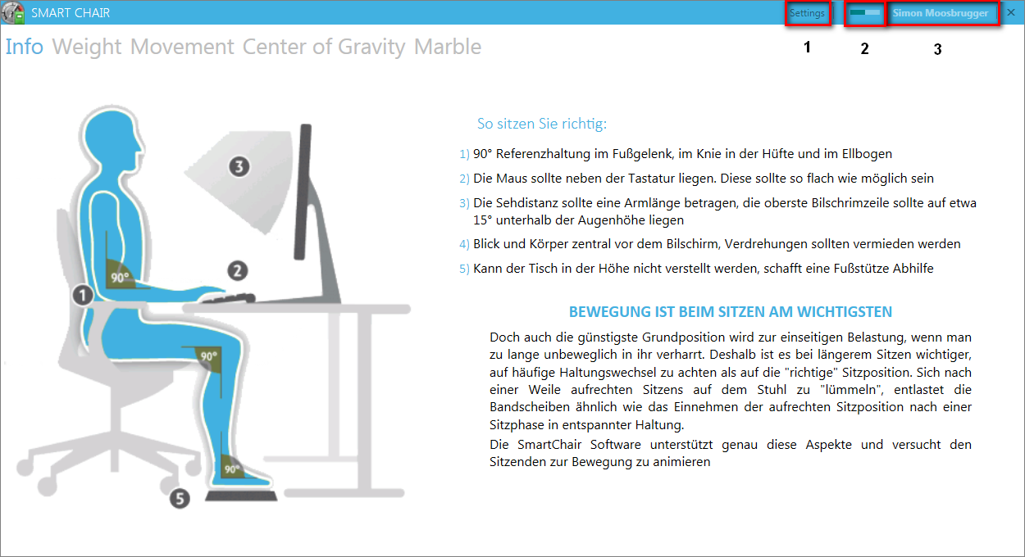

SmartChair ist eine Tab-basierte Anwendung. Mit einem Klick auf den jeweiligen Tab wird unten im Hauptframe die Tabspezifischen Informationen angezeigt.

1. Für jeden Tab gibt es zusätzliche Einstellungen. Diese können ganz einfach durch einen Klick auf die Settings angezeigt werden. Die Einstellungen sind, wie die gesamte Anwendung ,Tab basiert.

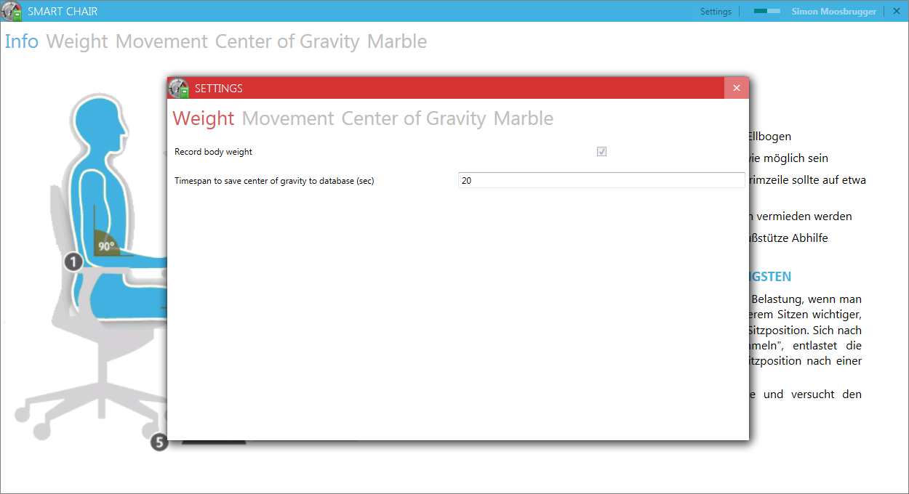

2. Neben dem Benutzernamen wird der aktuelle Batteriestatus des BalanceBoards visualisiert.

3. Beim ersten Programmstart wird automatisch ein Benutzer anhand der Informationen des aktuell eingeloggten Benutzers erstellt. Man kann aber auch den Benutzer wechseln bzw. neue Benutzer anlegen. Einfach auf den angezeigten Namen klicken. Anschließend einfach dem Dialog folgen.

# Minianwendungen

## Info

Hier werden allgemeine Informationen zur richtigen Sitzhaltung angezeigt. Neben 5 Punkten zur richtigen Sitzhaltung wird noch einen Grafik angezeigt, die diese besser veranschaulicht. Zusätzlich wird noch ein Text zur Wichtigkeit der Bewegung während dem Sitzen angezeigt.

## Weight

Hier wird ein Diagramm angezeigt bei dem die Gewichtsentwicklung über einen auswählbaren Zeitraum angezeigt wird.

## Movement

Hier wird ein Diagramm angezeigt, bei dem man die Bewegungsaktivität über einen auswählbaren Zeitraum angezeigt wird.

## CenterOfGravity

Bei diesem Tab wird ein Echtzeit Diagramm angezeigt bei dem ebenfalls die Bewegung dargestellt wird. Zusätzlich wir eine Koordinatensystem angezeigt, bei dem geschaut werden kann, wie die aktuelle Gewichtsverlagerung ist. Diese Bewegungsinformation wird anhand des Mittelpunktes berechnet.

## Marble

Dieser Tab beinhaltet das Spiel zur Bewegungsanimierung. Ziel des Spieles ist es alle Diamanten einzusammeln und dadurch in das nächste Level zu kommen. Insgesamt gibt es 2 Levels. Um die Diamanten einzusammeln muss die Kugel, mithilfe der Gewichtsverlagerung auf dem Stuhl, durch die Diamanten gerollt werden. Wenn alle Diamanten gesammelt wurden erscheint ein Dialog um in das nächste Level zu springen. Optional kann aber auch schon ohne alle Diamanten gesammelt zu haben in das nächste Level gewechselt werden.

# FAQ

Der Marble Game Frame wird nicht korrekt angezeigt.

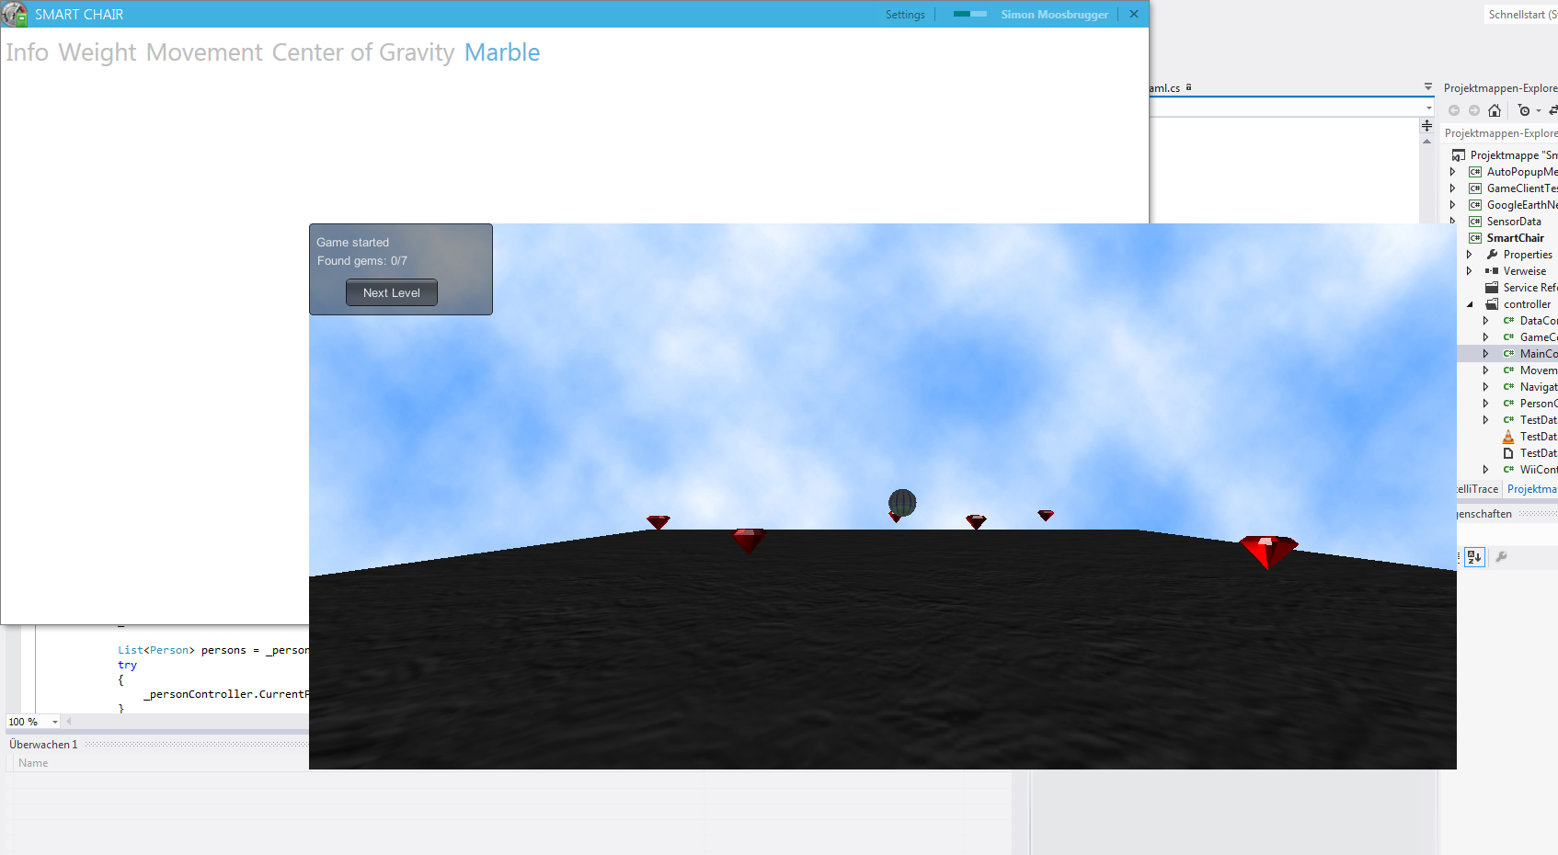

Auf einen anderen Tab wechseln zB Info Tab. Danach wieder auf den Marble Tab wechseln, dann wird der Frame richtig ins Programm geladen.

Es kann keine Verbindung mit dem WiiBalanceBoard hergestellt werden

Das Gerät aus den Bluetooth Geräten und entfernen. Das Gerät wieder neu koppeln. SmartChair ausführen.

Die Werte beim Center of Gravity Tab stimmen nicht

Die Anwendung neu starten. Bei jedem Programmstart werden die Sensoren neu kalibriert.